PCP: 1 cuatrimestre
Índice
Introducción 2
Sistema de transformaciones físicas 3
Tipos de vinculación 3
Diagrama de Interacción funcional 3
Problemas que inducen en la aplicación dep rogramas de mejora continua 4
Tiempos de vinculación 5
PLANEaMIENTO 5
Modelo proyectivo 6
Modelo proespectivo 7
MRP 7
GEstión operativa: Sector productivo y administrativo 8
Vinculaciones comerciales y administrativas 9
Capacidad de planta 10
Capacida en sistemas móviles 12
PRogramación en manufactura Discreta 13
UT 13
INfluencia de variables operativas 15
Diagrama de Gantt 16

Introducción
La empresa debe obtener beneficios, ya que son sus recursos para evolucionar. Cualquier fuente no genuina de ingresos debe ser evaluada porque puede producir efectos no dedeados.
Al sistema empresario le entran recursos y emite bienes o servicios.
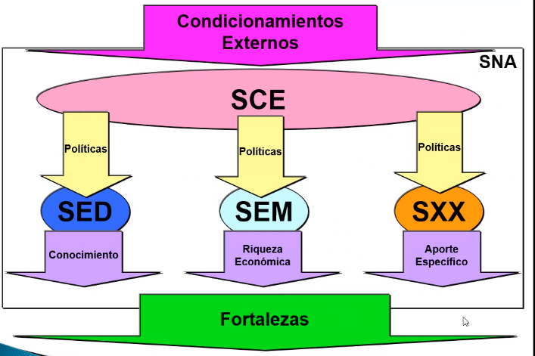
Está el:
- Sistema empresario Comercial (Sin transformación de producto)
- Sistema empresario Financiero (Sin transformación de producto)
- Sistema empresario de Servicios
- Sistema empresario Industrial: Se establece una UT que transforma el producto. Es el más complejo por realizar las transformaciones físicas.

Recursos del SEM
- Recurso humano (RH): Pieza clave
- Tecnología (TE)
- Herramental (HE)
- Materia prima (MA
- Instalaciones e edicios (EI)
- Información (IN)
- Valores monetarios (MC)
- Servicios (SE)

Productividad global
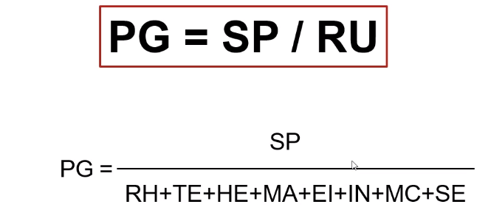

Aspectos financieros
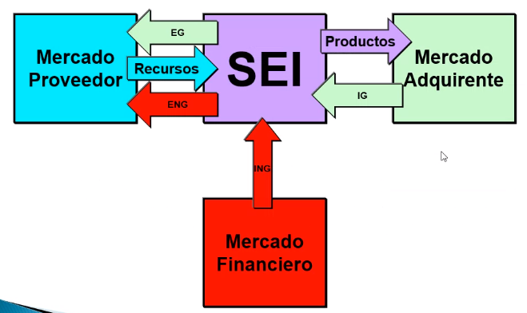
Mercado financiero: siempre es ingreso no genuino. Abre una posibilidad para obtener recursos financieros y satisfacer al mercado adquirente.
IG > EG
IG = EG (Utilidad Nula)
EG > IG (Debe haber un ingreso adicional ING)
ING (Producirá un Egreso Adicional ENG)
EG + ENG = IG + ING
*Egreso genuino, Ingreso no genuino, Ingreso genuino.
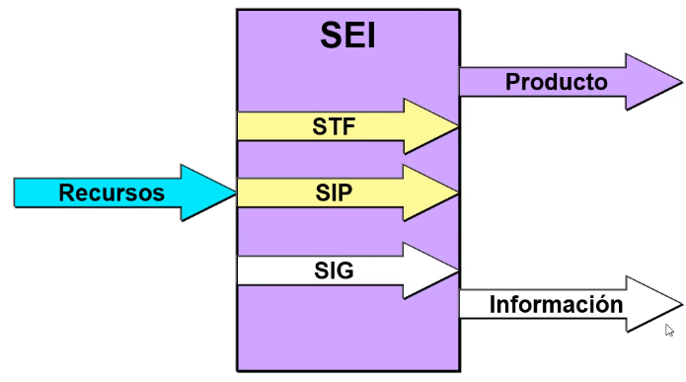

Sistema de transformaciones físicas
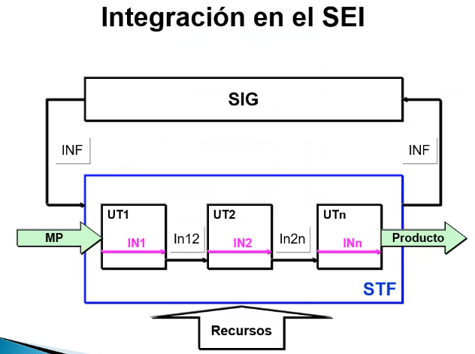
La información alimenta al sistema informativo de gestión para realimentarlo.

Tipos de vinculación
- Física: Proceso continuo (Químicas, lácteas, etc). Generalmente son ductos las vinculaciones. Se definen los métodos cuando se proyecta la planta y son inamovibles. El tiempo de vinculación tiende a 0. Hay poco que hacer de PCP.
- Lógica: Manufactura discreta (Automotrices, Electrónicas, Metalúrgicas). Hay vinculación lógica cuando no hay elementos físicos que los vinculen. Existen todos los grados de libertad para establecer vinculaciones. Desde la ingeniería de manufactura se puede pensar que se pueden utilizar para llevar a cabo todos los procesos que su tecnología permita (gama de productos).
- Mixta: Combinación entre las dos.

Diagrama de Interacción funcional
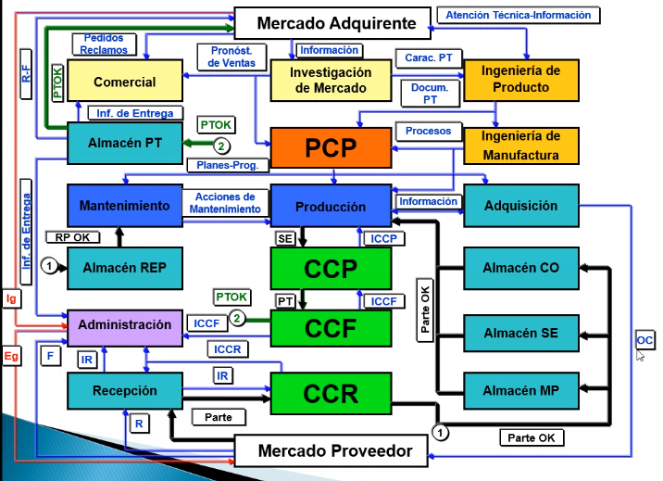
Línea gruesa: Vinculación física
Línea fina: Información

Programas de mejora continua
Filosofía 6 S: Eficaz, resultados rápidos.
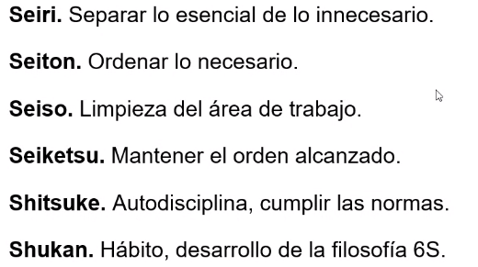
Herramientas
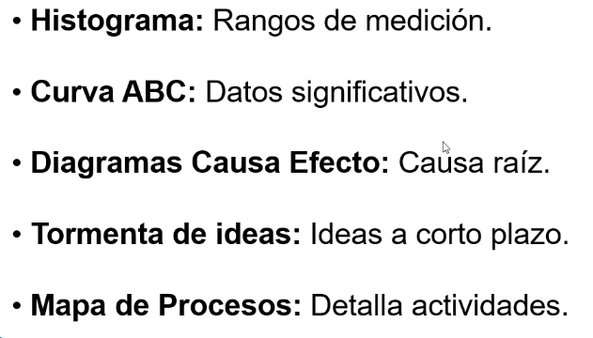
Hay que tener la decisión de reconocer el problema y estar abierto a distintas modificaciones.

Problemas que inducen en la aplicación dep rogramas de mejora continua

Proceso continuo
- Obsolescencia de tecnología
- Fallas de mantenimiento
- Aprovisionamiento de insumos

Manufactura discreta
- Diseño
- Procesos de fabricación, métodos y tiempos
- Planificación y programación
- Aprovisionamiento de insumos
- Herramental
- Obsolescencia tecnológica

Tiempos de vinculación
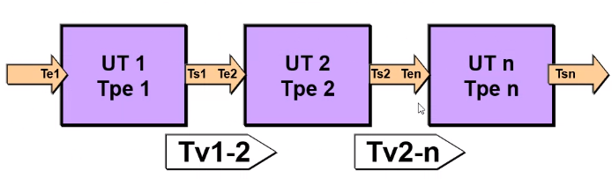
En proceso continuo el tiempo tiende a 0. EN manufactura discreta no sabemos cuánto se tarda.
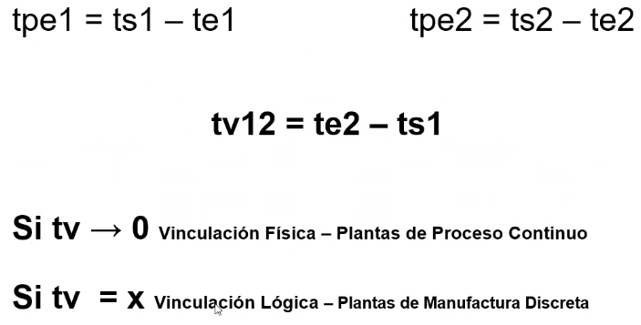
Primer parcial (Hasta la unidad 7 menos la unidad 5)

PLANEaMIENTO
Toda actividad artesanal o tecnológica puede ejecutarse en forma satisfactoria bajo el conocimiento de ciertas variables que intervienen.
Algunas variables serán dominantes y estarán dispuestas bajo nuestro control. Otras no dominantes dependerán de acontecimientos externos.
La información ayudara al conocimiento de todas las variables, acentuando el análisis en aquellas que no se encuentra bajo nuestro gobierno. La información hace foco en las NO DOMINANTES.

PLaneamiento
Acción que posibilita fijar en el presente objetivos en forma macroscópica, que tendrán repercusión futura, sin detallar metas intermedias ni explicitar todas las variables en juego. Hay un gran margen de error. Lo que se controla es la programación, no la planificación.
Estamos en la IDEA.

Planificación
Las variables ya son conocidas, algunas dominantes y otras no dominantes. Hay poco margen de error. El descubrimiento de algún error puede ser subsanado.
Tenemos que tener claro que productos fabricamos, que servicios préstamos. Y los medios; métodos, procedimientos, recursos. Concentrándose en la utilidad
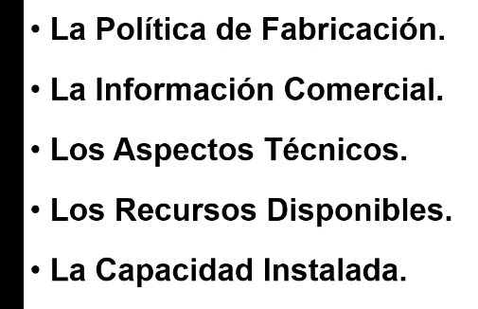
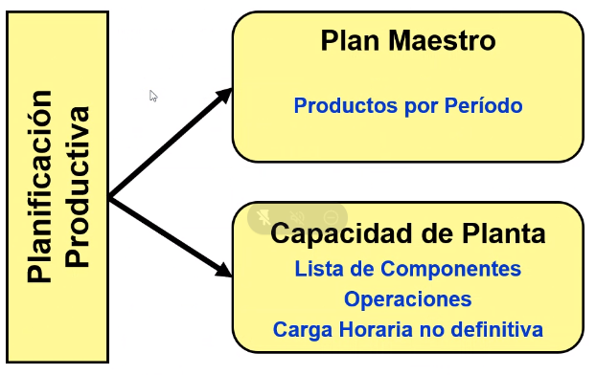

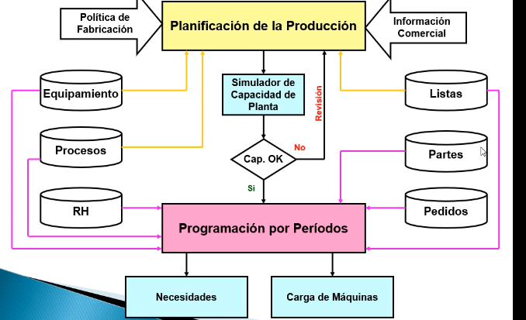

PRogramacion
Asigna a cada actividad las cantidades que deben fabricarse, en qué momento y con qué recursos ejecutarlas.
NO HAY MARGEN DE ERROR. Todos los errores tendrán un costo económico, ya que no hay tiempos para grandes cambios, pudiendo afectar el proceso de la actividad.
Lo que se controla es la programación. No se controla ni el planeamiento ni la planificación.
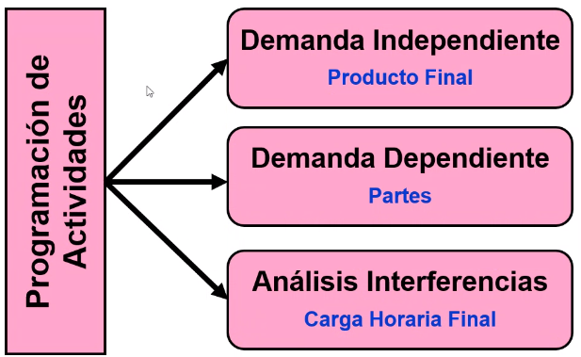

COntrol
Es verificar lo que espero en cuanto a cantidad, tiempos, métodos, procesos, comprobando que los comportamientos se encuentren dentro de límites establecidos.
Se analizan los posibles desvíos y en caso que los mismos fuesen significativos se deben tomar las acciones pertinentes.

Modelo proyectivo
Efectúa proyecciones futuras en base a acontecimientos pasados, utilizando herramientas matemáticas y datos estadísticos. Hay que tener pasado para poder proyectar. Tiene que ver con un objetivo a lograr en tiempo estimado; visión.
Diagrama de tendencias
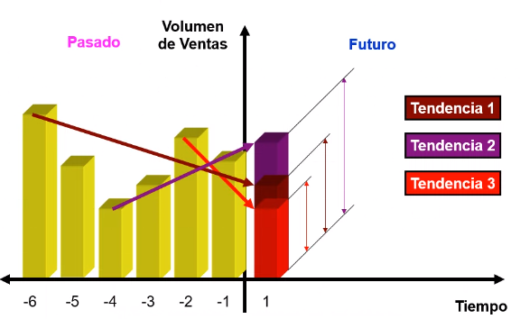
Hay que hacer proyecciones sobre cuanto se venderá en el próximo mes.

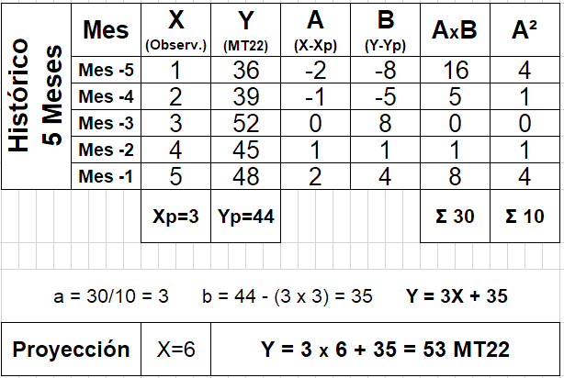
Cuadrados Mínimos
$$Y=ax+b$$
$$A=X-Xp$$
$$B=Y-Yp$$
Yp y Xp= promedio
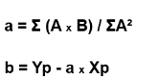

Modelo proespectivo
Tiene que ver con el objetivo que hay que alcanzar.
Futuro posible: Se ve el objetivo.
Futuro deseable: Es el deseo.

MRP
El MRP es la planificación de requerimiento de materiales. Es una aplicación clave de manufactura discreta. El MRP toma importancia en las partes como en el producto final.
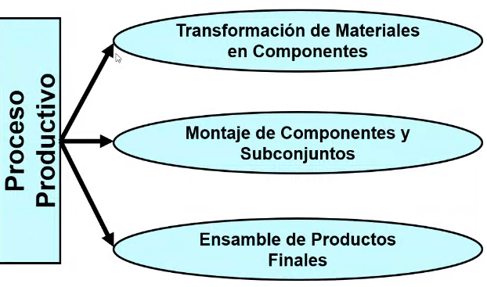
Un correcto orden de materiales optimiza:
- Capacidad de planta
- Utilización del RH
- Costos de producción
- Plazos de fabricación
Stock: físico real.
Existencia: distinto a stock; es lo que se registra de stock. Deberían ser iguales.
Un sistema informático adecuado permite:
- Manejo de datos en cantidad.
- Determinación del Nivel del Componente.
- Información de existencias.
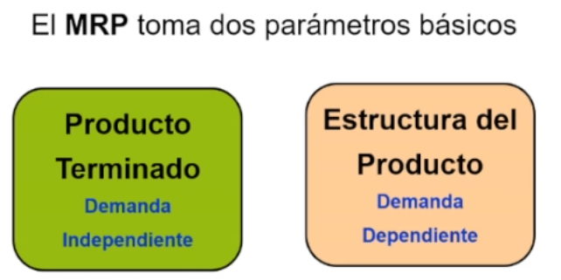

Características sistema MRP
- Plan Maestro de Producción
- Estado del inventario
- Lista de componentes

caracteristicas del MRPII
SI bien el MRP contiene las necesidades en cantidades y fechas precisas, no toma en cuenta las restricciones productivas. El MRPII (avanzado) va a sumar.
- Simulación de los procesos productivos
- Adaptación
- Etc.

GEstión operativa: Sector productivo y administrativo

MRP II
Establecía y tomaba lo que podía ocurrir según las restricciones productivas.
Se toman 2 miradas: Hacia el cliente y hacia el mercado proveedor.

Entorno
Se pueden disgregar todas las etapas de planificación, programación y control.
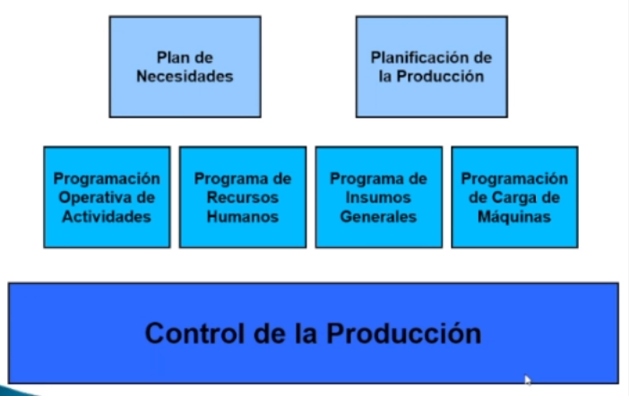
El control verifica la programación.

Vinculaciones comerciales y administrativas
Para lograr una gestión de la producción hay que tener clara esta conexión.
Las relaciones a partir del stock, componentes y productos finales serán:
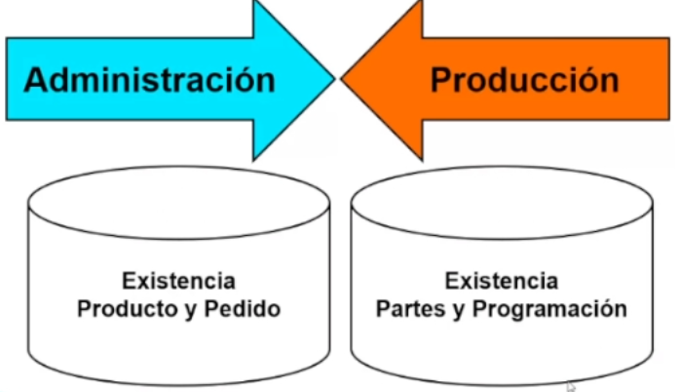
La mirada del cliente esta dentro de: Existencia del producto y pedido
LA mirada del proveedor esta en: la existencia de las partes y la programación.

Existencia producto y pedido
Mirada hacia el cliente
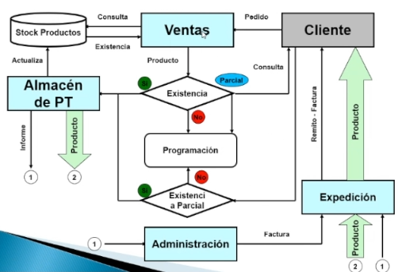
Mirada hacia el proveedor
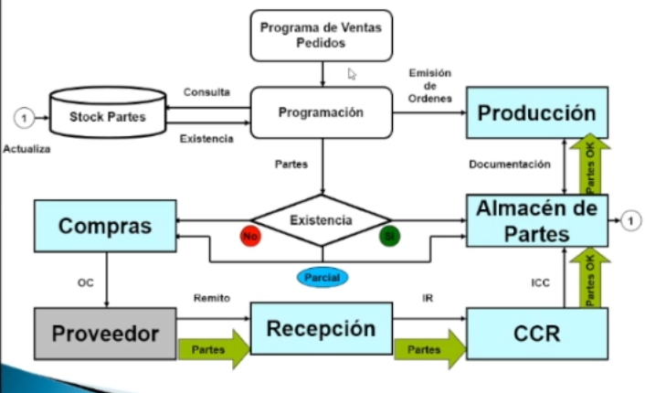

Aspectos operativos
El modo de producir debe lograr la entrega del producto al cliente en tiempo y forma.
Se deben coordinar aspectos comerciales, económicos y productivos. Se analiza la incidencia de preparación de máquina para tres componentes según el pedido ingresado en comercial.
$$Tta=Q*\frac{Ta}{n}$$
$$Ttr=Tta+Tpr (preparación)$$
$$Incidencia en TPr=\frac{Tpr}{Ttr}$$

Capacidad de planta
Se hace un cálculo del indicador del rendimiento. Se desarrolla en base a la información del sistema de programación y control de la producción proviniéndote de:
- Productos fabricados
- Procesos aplicados
- Recurso humano empleado
- Tiempos asignados
- Órdenes de fabricación emitidas y cumplidas.
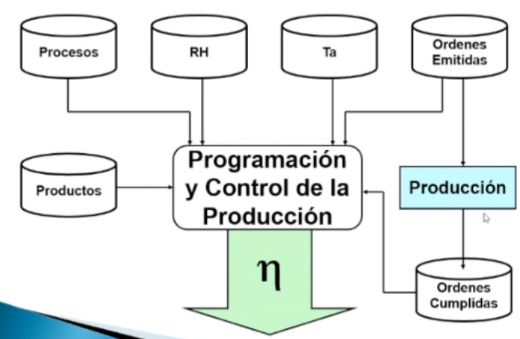
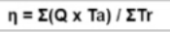
$$n=\frac{Tta}{Tr}$$
Se llega al rendimiento mediante una matriz de cálculo. No se suman refrigerios, almuerzos, parada de máquinas.

Maneras de medirlo
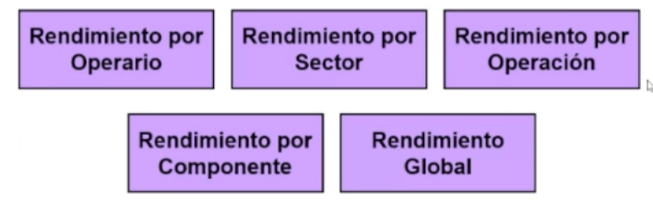

Factores condicionantes en la capacidad
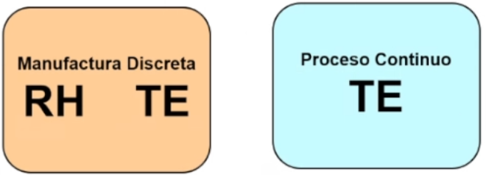
En la manufactura discreta se conjuga el recurso humano y tecnológico. Son sus limitaciones. La única limitación en proceso continuo es la tecnología.

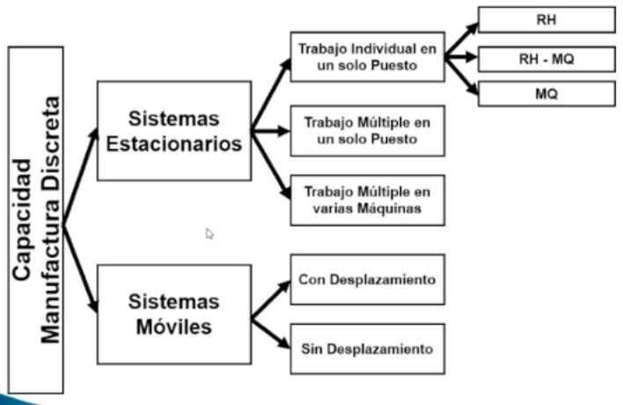

Trabajo individual en un solo puesto: RH
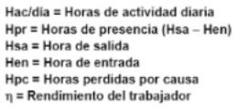
- Bobinado manual de un motor
- Control de facturas
$$\frac{Hac}{día}=\frac{\left(Hpr-Hpc\right)}{}*n$$
NO HAY MAQUINA

Trabajo individual en un solo puesto: RH y MQ
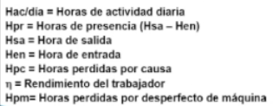
- Mecanizar en un torno convencional
- Programar una computadora
$$\frac{Hac}{día}=\left(Hpr-Hpc\right)*n -Hpm$$
Maquina + Operario

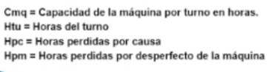
Trabajo individual en un solo puesto: MQ
$$Cmq (hs)=\left(Htu-Hpc-Hpm\right)$$

Se depende de la maquina

Trabajo Múltiple en un solo puesto
- Prensa hidráulica de grandes dimensiones
- Equipo de laminación de metales
$$Cmq (hs) = Htu – Hpc – Hpm – HpRH$$

Trabajo Múltiple en varias máquinas
- Grupo de tornos de CNC
- Grupo de telares
Simple o compuesto

Capacida en sistemas móviles
Un sistema móvil produce un desplazamiento conjunto del RH y TE con relación al objeto a elaborar.

Con desplazamiento
- Construcción de un camino
- Construcción de un gasoducto

Sin desplazamiento
- Instalación de una planta
- Construcción de un buque

PRogramación en manufactura Discreta
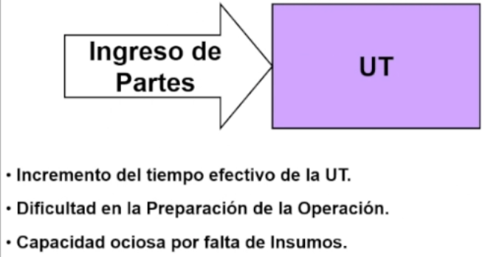
Hay que analizar las situaciones que hacen que se incremente el tiempo de la Unidad de trabajo.
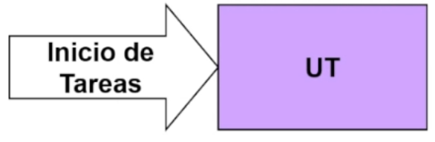
Hay que analizar que oasó con la UT anterior y con el almacenamiento de partes de la unidad anterior.
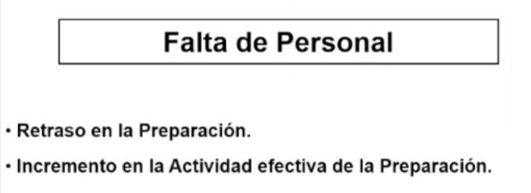

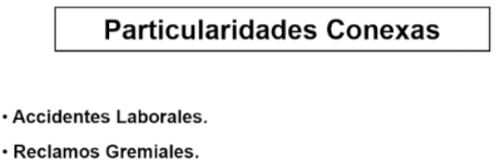
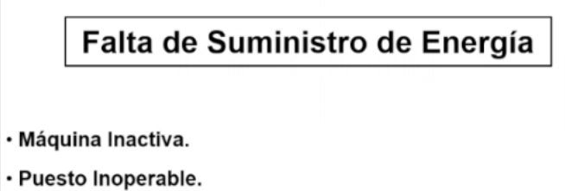

UT
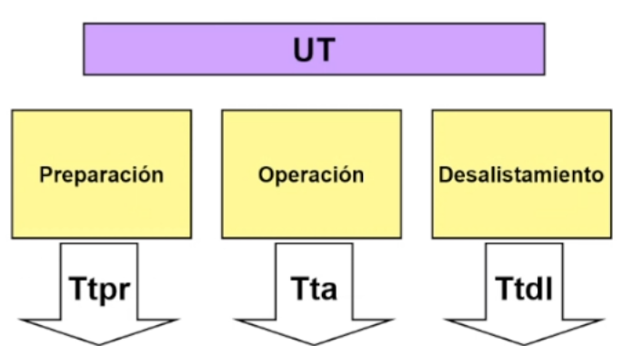
Preparar, operar, desalistar. Siempre se hacen esas 3 operaciones en la unidad. Las divido. EN función a registros de tiempo voy a llegar a los diferentes rendimientos
Ttpr: Tiempo de preparación
Tta: Tiempo de operación
Ttdl: Tiempo de desalistamiento

Actividades en la UT
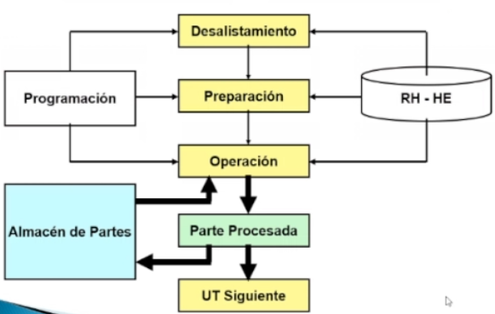

Desalistamiento de la Unidad productiva
Suele ser la primera actividad. Su tiempo es imputado a la UT precedente
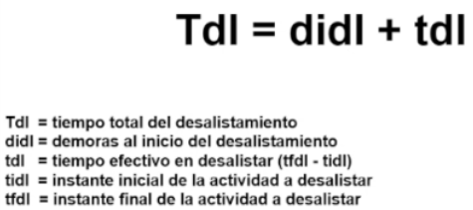
Las demoras al inicio implican la no disponibilidad de la unidad a desalistar.
- Proceso anterior a la actividad
- Falta del personal
- Cortes de energía
- Inexistencia de herramental
- Falta de instrucciones.

PReparación de la unidad productiva
Hay demoras al inicio, la preparación en sí y las demoras técnicas (tiempo en función del equipamiento; calentamiento por ej):

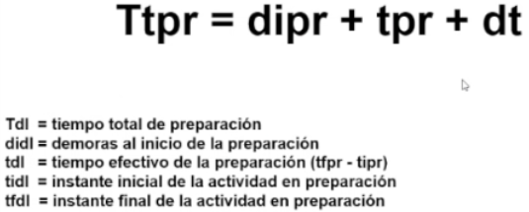
Las demoras al inicio implican la no disponibilidad de la unidad a preparar
- Falta de personal
- Cortes de energía
- Inexistencia de herramental
- Falta de instrucciones
- DT: Viscosidad del fluido de la máquina, temperatura de un equipo

Tiempo total de la Operación
$$Ttop=Ttpr+Tta+Ttdl$$
Los datos históricos nos dan los coeficientes de preparación y desalistamiento
$$Ttop=\frac{tpr}{npr}+Q*\frac{ta}{n}+\frac{tdl}{ndl}$$

INfluencia de variables operativas
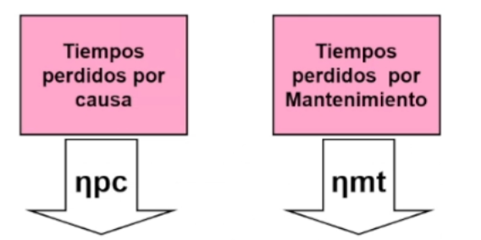

Tiempos perdidos por causa
Hay diferentes motivos por los que una maquina deja de trabajar. Se toman las principales causas y se computan
$$npc=\frac{Ttop-Ttpc}{Ttop}$$

Tiempos perdidos por mantenimiento
Las horas de reparación de una máquina no se puede tipificar como horas perdidas por Causa, mientras dura la reparación, el equipo no produce.
$$nmt=\frac{ Ttop-Ttmt}{Ttop}$$

Tiempo total de una operación
Considerando las pérdidas por Causa y los tiempos de mantenimiento, el Tta resulta
$$Tta=Q*\frac{ta}{\left(n*nmt*npc\right)}$$
$Ttop=\frac{tpr}{npr}+Q*\frac{ta}{\left(n*nmt*npc\right)}+\frac{tdl}{ndl}$
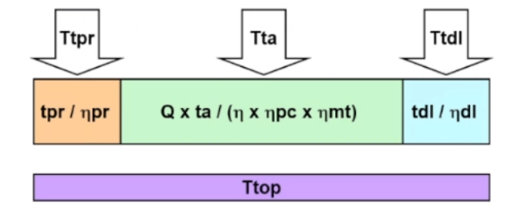

Diagrama de Gantt
Se busca visualizar las interferencias entre maquinas, operarios y conjuntos.
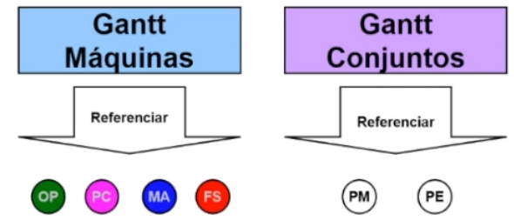
Maquinas
- Operación
- Parada por Causa
- Mantenimiento
- Fuera de servicio
Conjuntos:
- Puestos
- Máquinas

Giro total de adquisisión
Indica el tiempo trascurrido desde que se efectúa el pedido del insumo hasta que está disponible en almacén.
